电化学原位Raman测试单
一、原位电化学Raman测试介绍

1 如果需要通气，气体蠕动模块有氮气、氩气、氧气；
不需要
2 组装原位池以后，如果客户终止测试的，需要客户承担500元工时费。（测试的特殊性，望理解）。

二、样品信息以及测试条件确认
- 样品材料成分、尺寸？Raman电解池可夹的电极片尺寸一般为10mm-25mm。
材料成分：Fe—MoO_{x}粉末样品
- 是否为单原子或者团簇的样品？
否
- 做哪种电催化体系
OER
- 电压窗口范围，vs.RHE
OCP，1.3，1.35，1.4，1.42，1.45，1.5，1.55，1.6，1.65，1.7，OCP-2
电催化体系参比电极和对电极分别是什么
参比电极：Hg/HgO；对电极：碳棒
- Raman扫描范围（扫描范围，建议扫主要峰的区域）
50-1500 cm⁻¹
- 激光器波长，目前可选532或者633
532
- 重点关注哪个峰在原位过程中的变化？
894 cm⁻¹处对应的Mo=O应该一直存在；265, 476 cm⁻¹处对应的Mo-O-Mo随着电压升高出现1145, 1167 cm⁻¹处的O-O随电压升高逐渐增强
- 电催化体系电解液什么成分，反应的气氛有无特殊要求？
1M KOH (pH=14)，氮气
- 如需我们制备电极，需要将浆料制备工艺说明，如需要的导电剂和粘结剂类型，以及活性物质、导电剂和粘结剂的比例。（如有特殊要求，需要自己提供）

- 样品Raman数据截图，主要是确认材料稳定性，是否耐激光打
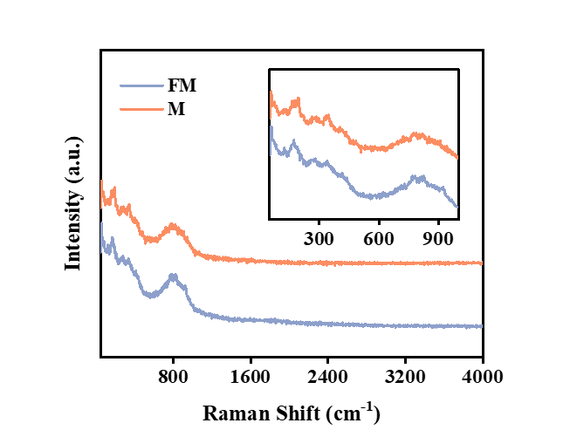
- 电极测试原位前是否需要活化，如果需要请提供活化条件
不需要
- 如果是采用i-t测试确认是按照恒压不同时间采点还是变压不同电压间隔采点
变压不同电压间隔采点
- 附录类似材料原位Raman数据的参考文献，可单独发群里；如果没有相关参考文献提供的，只要峰位出现变化（含微弱变化），就认为本次测试成功了。
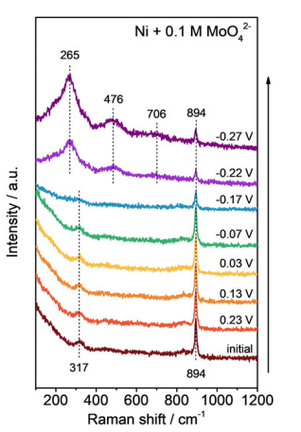10.1002/anie.202015723
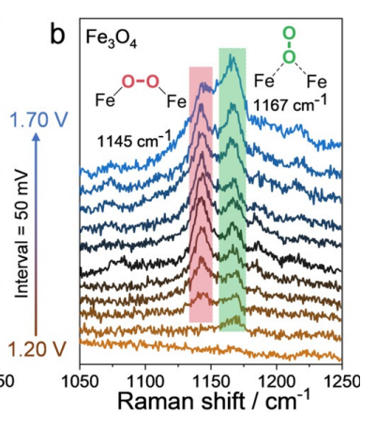10.1002/ange.202103888

如果是因为隐瞒样品信息或者自己知道本材料的注意点未列出的，概不负责的哦，望理解。
材料结晶性不好，大量是以非晶态存在的；
OER过程中会有MoO_{x}^{n-}阴离子溶出，需要观察阴离子及材料本身的变化

